Đề tài 1:

* Nhóm 1: Nhóm các bạn trình bày, hướng dẫn rõ ràng các bước cài đặt, tuy nhiên có lúc hướng hẫn bằng tiếng anh, có lúc tiếng Việt. Nhóm chỉ nên sử dụng 1 ngôn dữ để hướng dẫn.
* Nhóm 2: Nhóm có giải thích về MiniKube, trình bày rõ ràng các bước cài đặt, kết quả chạy được đúng với yêu cầu đề tài.

Đề tài 3:

* Cả nhóm 1 và nhóm 2 thực hiện khá giống nhau, thuyết trình và demo tương đối tốt, hướng dẫn cài đặt các bước rõ ràng.

Đề tài 4:

* Nhóm 1: Nhóm các bạn trình bày rõ ràng, các bước cài đặt đầy đủ, đa dạng các chức năng, demo tốt, đáp ứng cầu của đề tài.

Đề tài 6:

* Nhóm 1: Các bạn trình bày còn sơ sài, chưa có trình về đề tài cũng như là hướng dẫn các bước chạy đồ án.

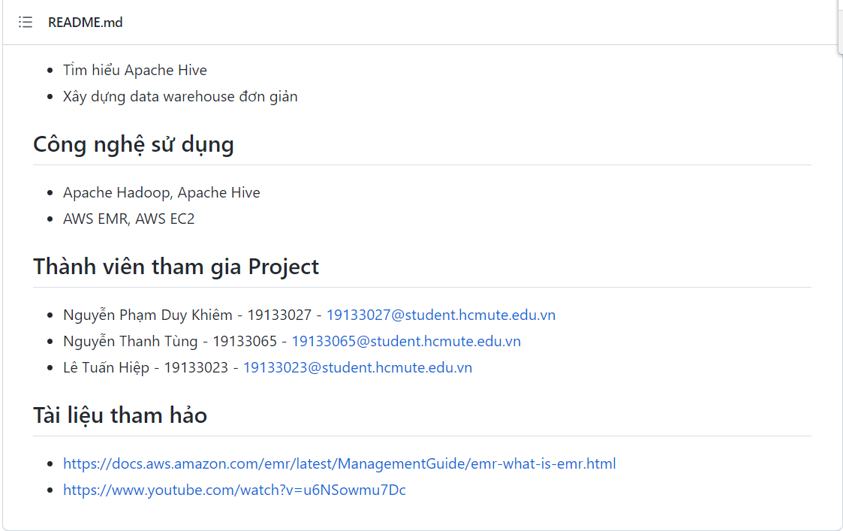

* Nhóm 2: Không có giới thiệu về thành viên nhóm, không giới thiệu về đề tài cũng như k hướng dẫn cài đặt.

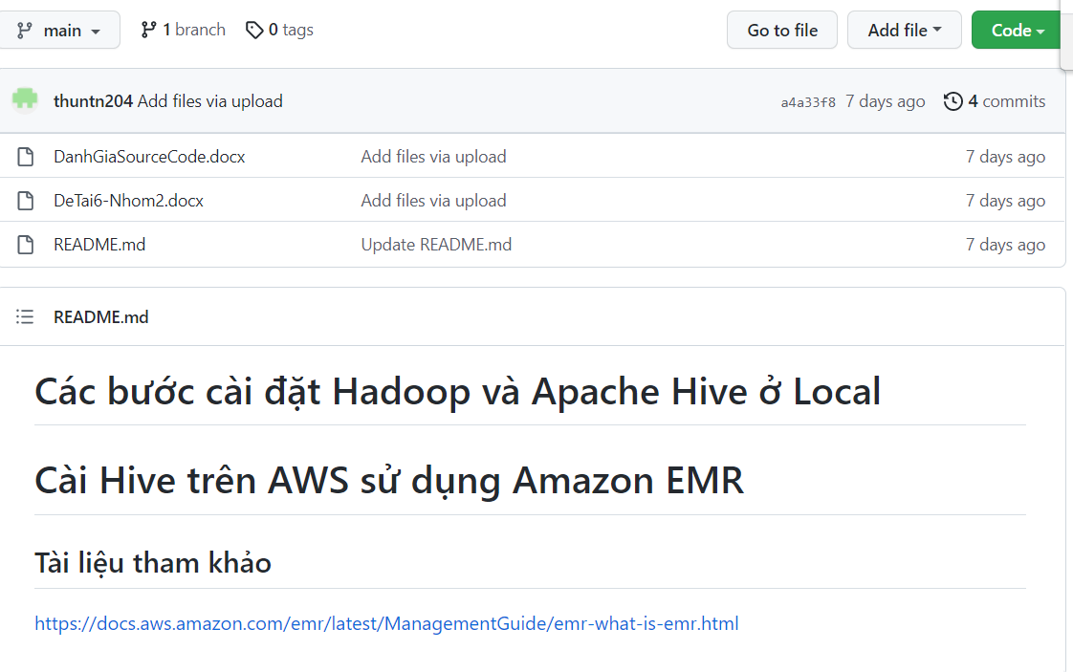

Đề tài 9:

* Nhóm 1: Các bạn chỉ đưa lên các file của đề tài nhưng không trình bày về đề tài cũng như không có giới thiệu về thành viên nhóm

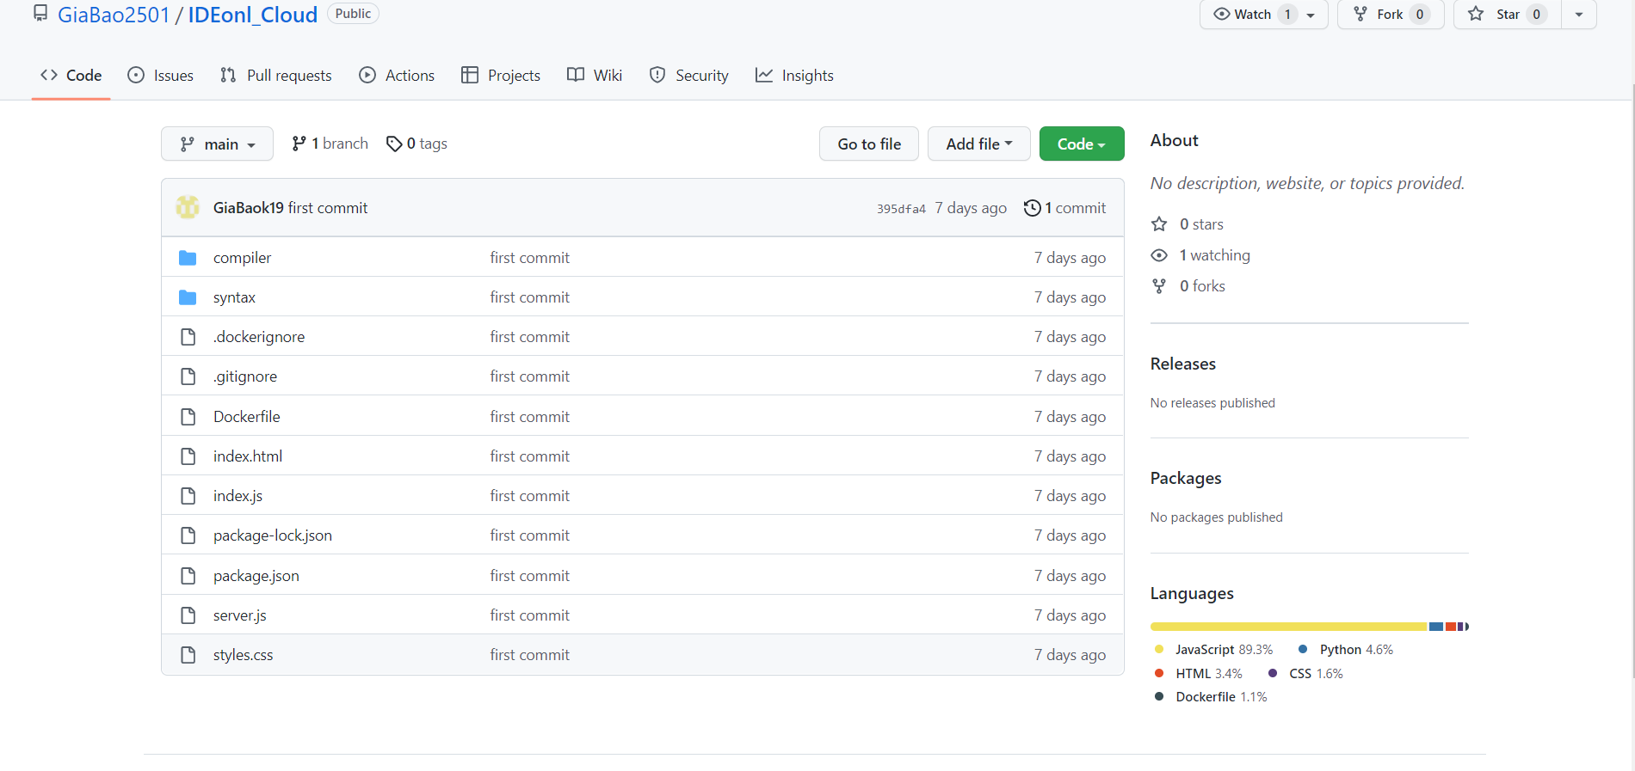

Đề tài 11:

* Nhóm 1: có tìm hiểu đề tài, có file hướng dẫn và thông tin các thành viên trong nhóm tuy nhiên các bước thực hiện thì cần nên làm rõ chi tiết hơn.

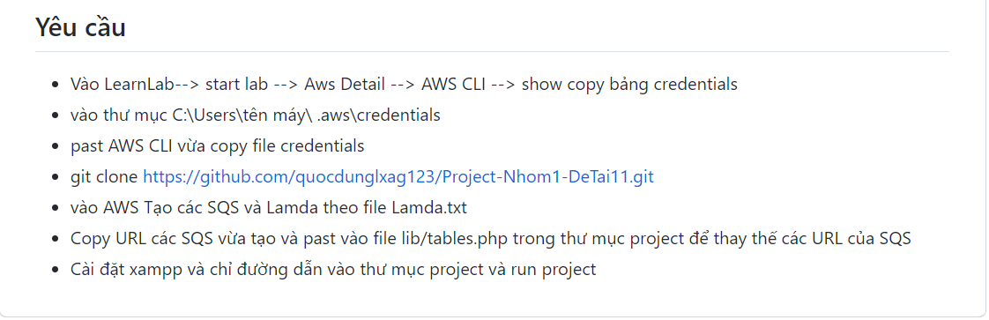

* Nhóm 2: chưa có file git.

Đề tài 14:

* Nhóm 1: có tìm hiểu đề tài, nội dung truyền tải sinh động,thuyết trình tốt,bố cục rõ ràng, giải thích code cụ thể, giải đáp được các thắc mắc của mọi người, thực hiện được yêu cầu đề tài, hướng dẫn rõ ràng

Đề tài 15:

* Nhóm 1: Hướng dẫn cài đặt chi tiết, các file cung cấp đầy đủ. Cần có hình ảnh về các bước cấu hình để giúp dễ thực hiện hơn.

Đề tài 16:

* Nhóm 1: Nhóm có trình bày về đề tài, có hình ảnh về các bước cài đặt AWS cloud9, tuy nhiên ở phần để chạy code trên cloud9 các bạn nên trình bày chi tiết hơn.

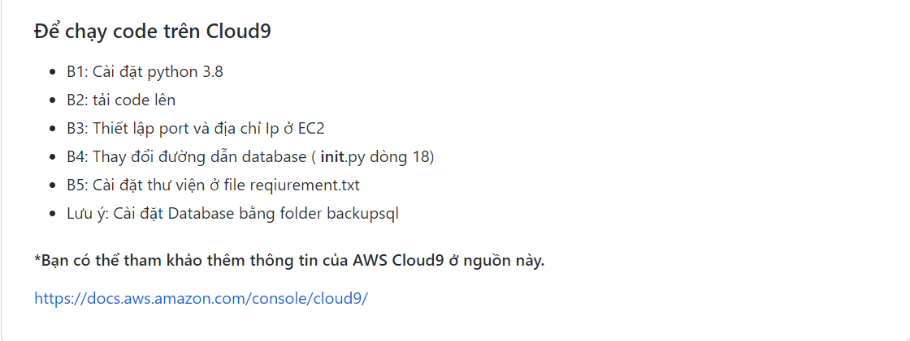

* Nhóm 2: Trình bày chi tiết về cloud, các bước bài đặt rõ ràng, đáp ứng được các yêu cầu của dề tài.

Đề tài 19:

* Nhóm 1 : Nhóm thực hiện rất tốt, phân chia bố cục rõ ràng, lý thuyết giới thiệu về đề tài đầy đủ, các bước cài đặt cũng như có các hình ảnh minh họa dễ hiểu, hướng dẫn đề mô chi tiết.

Đề tài 25:

* Nhóm 1: Có file hướng dẫn rõ ràng chi tiết, có hình ảnh thụ thể, chạy demo được và có cả hình ảnh về demo, có tìm hiểu về amazon sage maker.

Đề tài 26:

* Nhóm 1: không có link git.

Đề tài 27:

* Nhóm 1: trình bày rõ ràng các bước cài đặt, kết quả chạy được đúng với yêu cầu đề tài.

Đề tài 28:

* Nhóm 1: Nhóm chưa trình bày về đề tài, chỉ có file cấu hình.

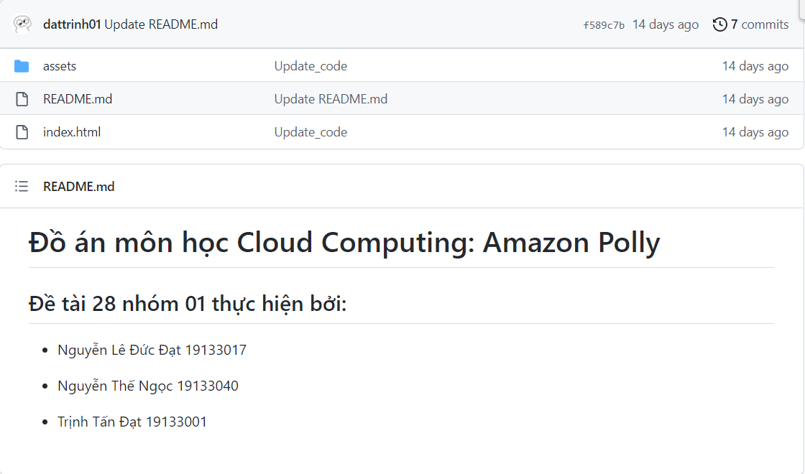

* Nhóm 2: Chỉ có các file câu hình, chưa trình bày về đề tài:

